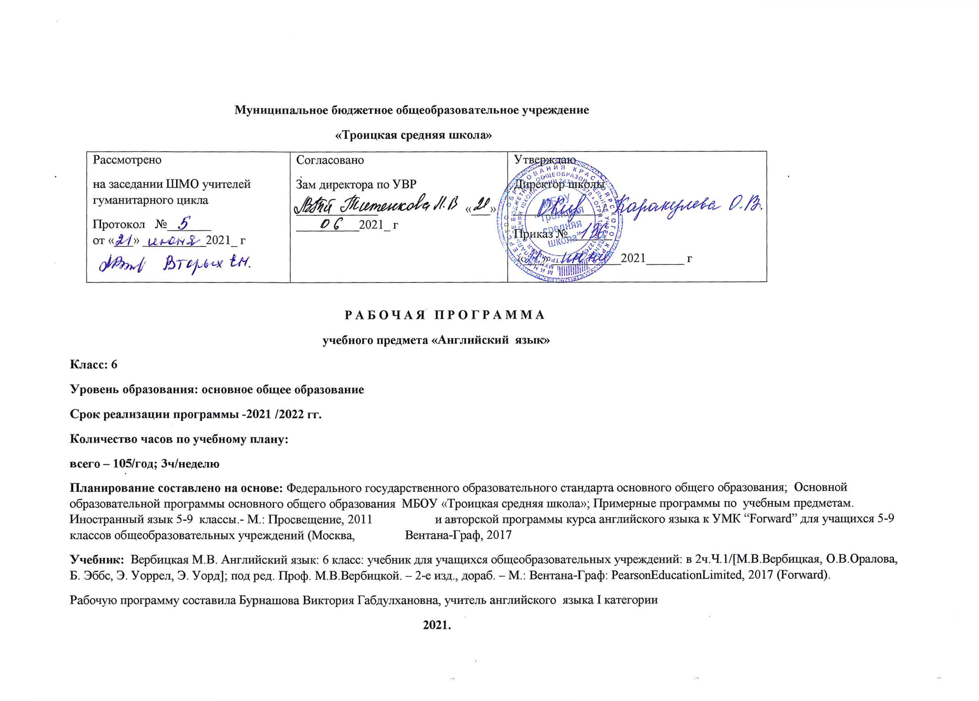

**Планируемые результаты освоения учебного предмета.**

**Личностныерезультаты**

•мотивация изучения иностранных языков и стремление к самосовершенствованию в образовательной области «Иностранный язык»;

•осознание возможностей самореализации средствами иностранного языка; стремление к совершенствованию собственной речевой культуры в целом;

•коммуникативная компетенция в межкультурной и межэтнической коммуникации;

•такие качества, как воля, целеустремлённость, креативность, инициативность, эмпатия, трудолюбие, дисциплинированность;

•общекультурная и этническая идентичность как составляющих гражданской идентичности личности;

•стремление к лучшему осознанию культуры своего народа и готовность содействовать ознакомлению с ней представителей других стран; толерантное отношение к проявлениям иной культуры; осознание себя гражданином своей страны и мира;

•готовность отстаивать национальные и общечеловеческие (гуманистические, демократические) ценности, свою гражданскую позицию.

**Метапредметные результаты**

•умение планировать своё речевое и неречевое поведение;

•коммуникативная компетенция, включая умение взаимодействовать с окружающими, выполняя разные социальные роли;

•исследовательские учебные действия, включая навыки работы с информацией: поиск и выделение нужной информации, обобщение и фиксация информации;

•умение смыслового чтения, включая умение определять тему, прогнозировать содержание текста по заголовку/по ключевым словам, выделять основную мысль, главные факты, опуская второстепенные, устанавливать логическую последовательность основных фактов;

•умение рационально планировать свой учебный труд; работать в соответствии с намеченным планом;

•умение осуществлять регулятивные действия самонаблюдения, самоконтроля, самооценки в процессе коммуникативной деятельности на иностранном языке.

**Предметные результаты**

***Говорение***

***Учащийся научится:***

* Вести диалог этикетного характера
* Вести диалог-расспрос
* Вести диалог-побуждение к действию
* Вести диалог-обмен мнениями

***Учащийся получит возможность научиться:***

* Вести комбинированный диалог

*Монологическая речь.*Развитие монологической речи в 6 классе предусматривает овладение следующими умениями:

кратко высказываться о фактах и событиях, используя такие коммуникативные типы речи как описание, повествование и сообщение;

передавать содержание, основную мысль прочитанного с порой на текст;

делать сообщение в связи с прочитанным/прослушанным текстом.

*Объем монологического высказывания – до 8 фраз*

***Учащийся научится:***

* Рассказывать о себе, своей семье, друзьях, школе, своих интересах с опорой на зрительную наглядность и на вопросы;
* Рассказывать о своем городе, селе, своей стране и странах изучаемого языка с опорой на текст, вопросы, план;
* Передавать основное содержание прочитанного текста с опорой на план, текст;
* Выражать свое отношение к услышанному, прочитанному

***Учащийся получит возможность научиться:***

* Излагать результаты выполненной проектной работы;
* Делать презентацию по результатам выполнения проектной работы

***Аудирование***

***Учащийся научится:***

* выделять основную мысль в воспринимаемом на слух тексте;
* выбирать главные факты, опуская второстепенные
* выборочно понимать необходимую информацию в сообщениях прагматического характера с опорой на языковую догадку, контекст.

***Учащийся получит возможность научиться:***

* Понимать в целом учителя по ведению урока;
* Выборочно понимать запрашиваемую информацию в сообщениях прагматического характера с опорой на контекст;
* Использовать контекстуальную или языковую догадку при восприятии на слух текстов, содержащих незнакомые слова;
* Игнорировать незнакомые языковые явления, несущественные для понимания содержания воспринимаемого на слух текста

***Чтение***

***Учащийся научится:***

* Читать с пониманием основного содержания аутентичных текстов, содержащих некоторое количество неизученных языковых явлений;
* Читать и выборочно понимать запрашиваемую информацию в несложных аутентичных текстах;
* Определять тему по заголовку иллюстрациям, началу текста;
* Использовать различные приемы смысловой переработки текста: языковую догадку; анализировать смысл отдельных частей текста;

***Учащийся получит возможность научиться:***

* Читать несложные аутентичные тексты разных типов, полно и точно понимая текст на основе его информационной переработки;
* Догадываться о значении незнакомых слов по сходству с русским языком, по словообразовательным элементам, по контексту;
* Выбирать необходимую информацию
* Игнорировать в процессе чтения незнакомые слова, не мешающие пониманию основного содержания текста;
* Пользоваться сносками и лингвострановедческим справочником
* Прогнозировать содержание текста по заголовку, началу текста

***Письменная речь***

***Учащийся научится:***

* Заполнять анкеты, формуляры с опорой на образец
* делать выписки из текста;
* писать личное письмо с опорой на образец, сообщать краткие сведения о себе и запрашивать аналогичную информацию о нем, выражать благодарность, извинения, просьбу;
* писать короткие поздравления с днем рождения, другими праздниками, выражать пожелания (объемом до 30 слов, включая адрес).

***Учащийся получит возможность научиться:***

* Писать личное письмо с опорой на образец (расспрашивать адресата о его жизни, делах, сообщать тоже о себе, выражать благодарность, просьбы). Объем личного письма до 50 слов включая адрес.

**Языковые знания и навыки**

***Графика и орфография***

***Учащийся научится:***

* Правильно писать изученные слова

***Учащийся получит возможность научиться:***

* Сравнивать и анализировать буквосочетания английского языка и их транскрипцию

***Фонетическая сторона речи***

***Учащийся научится:***

* Различать на слух и адекватно, без фонематических ошибок, ведущих к сбою коммуникации, произносить все звуки английского языка
* Соблюдать правильное ударение в изученных словах
* Различать коммуникативные типы предложений по интонации
* Корректно произносить предложения с точки зрения их ритмико-интонационных особенностей (побудительное предложение, общий, специальный, альтернативный вопросы)

***Учащийся получит возможность научиться:***

* Выражать чувства и эмоции с помощью эмфатической информации
* Оперировать полученными фонетическими сведениями из словаря в чтении и говорении

***Лексическая сторона речи***

***Учащийся научится:***

* Узнавать в письменном и звучащем тексте изученные лексические единицы
* Употреблять в письменной и устной речи в их основном значении изученные лексические единицы
* Употреблять слова, словосочетания, синонимы, антонимы адекватно ситуации общения
* Распознавать родственные слова, образованные изученными способами словообразования

***Учащийся получит возможность научиться:***

* Употреблять в речи в нескольких значениях многозначные слова
* Распознавать принадлежность слов к частям речи по определенным признакам (артиклям, аффиксам)
* Использовать языковую догадку

***Грамматическая сторона речи***

***Учащийся научится:***

* Распознавать и употреблять в речи:

- различные коммуникативные типы предложений

- предложения с начальным It и с начальным There + to be;

- сложносочиненные предложения с сочинительными союзами, and, but, or;

- сложноподчиненные предложения с союзами и союзными словами what, when, why, which, that, who,if, because, that’s why, than, so;

- имена существительные в единственном и множественном числе – образование по правилу и исключения

- имена существительные с определенным, неопределенным, нулевым артиклем

- личные, притяжательные, указательные, неопределенные, относительные, вопросительные местоимения

- имена прилагательные в положительной, сравнительной и превосходной степени – образование по правилу и исключения, а также наречия, выражающие количество (many, Much, Few, A few, Little, Alittle)

- количественные и порядковые числительные

- глаголывнаиболееупотребительныхвременныхформахдействительногозалога Present Simple,Present Progressive, Present Perfect, Past Simple, Future Simple);

- глаголы в следующих формах страдательного залога : Present Simple Passive, Past Simple Passive

- модальные глаголы и их эквиваленты

***Учащийся получит возможность научиться:***

* Распознавать сложноподчиненные предложения с придаточными времени и определительными
* Распознавать в речи предложения с конструкциями as…as, not so…as
* Распознавать и употреблять в речи модальные глаголы need, shall, might, would

**Содержание учебного предмета**

|  |  |  |  |  |
| --- | --- | --- | --- | --- |
| **№** | **Название раздела** | **Содержание раздела** | **Кол-во часов** | **Контрольные**  **работы** |
| **1** | **Unit 1-4** | **«Приветствия и представления»**  **«Распорядок дня»**  **«Члены семьи»** | **24** | **1** |
| **2** | **Unit 5-8** | **«Поговорим о способностях»**  **«Жизнь животных»**  **«Открытка из другой страны»**  **«Праздники и путешествия»** | **24** | **1** |
| **3** | **Unit 9-12** | **«Традиции и обычаи еды»**  **«Школьные предметы»**  **«Дома и Дома»**  **«Покупки»** | **29** | **1** |
| **4** | **Unit 13-16** | **«Знаменитые люди»**  **«Мир компьютеров»**  **«Смотрим телевизор»**  **«Мир музыки»** | **28** | **2** |

**Календарно-тематическое планирование**

|  |  |  |  |  |
| --- | --- | --- | --- | --- |
| **№ п/п** | **Тема урока** | **Кол.часов** | **дата** | |
| **план** | **факт** |
| 1 | Персональные данные. | **1** | 1.09 |  |
| 2 | Анкета с персональными данными. | **1** | 5.09 |  |
| 3 | Приветствия и представления. | **1** | 6.09 |  |
| 4 | Журнал для молодёжи. | **1** | 8.09 |  |
| 5 | Поздравления по-английски. | **1** | 12.09 |  |
| 6 | Обобщение материала по теме «Приветствия и представления» | **1** | 13.09 |  |
| 7 | Каждодневные дела. | **1** | 15.09 |  |
| 8 | Распорядок дня. | **1** | 19.09 |  |
| 9 | Жизнь в Хогвартс. | **1** | 20.09 |  |
| 10 | Мой день. | **1** | 22.09 |  |
| 11 | Путешествие во времени. | **1** | 26.09 |  |
| 12 | Повторение. Всё ли я усвоил? | **1** | 27.09 |  |
| 13 | Моя семья. | **1** | 29.09 |  |
| 14 | Происхождение и национальность. | **1** | 3.10 |  |
| 15 | Королевская семья. . | **1** | 4.10 |  |
| 16 | Любимые вещи. | **1** | 6.10 |  |
| 17 | Что я люблю. | **1** | 10.10 |  |
| 18 | Я люблю..., а ты? | **1** | 11.10 |  |
| 19 | Что они любят и не любят? | **1** | 13.10 |  |
| 20 | Увлечения. | **1** | 17.10 |  |
| 21 | Что любят в семье Шмелёвых? | **1** | 18.10 |  |
| 22 | Повторение. | **1** | 20.10 |  |
| 23 | Диалог культур. | **1** | 7.11 |  |
| 24 | Контрольная работа № 1. | **1** | 8.11 |  |
| 25 | Возможности и таланты. | **1** | 10.11 |  |
| 26 | Всемирно-известные люди. | **1** | 14.11 |  |
| 27 | Мой кумир. | **1** | 15.11 |  |
| 28 | Маугли и Типпи в диком мире. | **1** | 17.11 |  |
| 29 | Братья Маугли. | **1** | 21.11 |  |
| 30 | Повторение. Всё ли я усвоил? | **1** | 22.11 |  |
| 31 | Домашние животные. | **1** | 24.11 |  |
| 32 | Питомцы британцев. | **1** | 28.11 |  |
| 33 | Рассказ о питомце. | **1** | 29.11 |  |
| 34 | Открытка из другой страны. | **1** | 1.12 |  |
| 35 | Англия или Великобритания. | **1** | 5.12 |  |
| 36 | Поговорим о погоде. | **1** | 6.12 |  |
| 37 | Повторение. Всё ли я усвоил? | **1** | 8.12 |  |
| 38 | Изумрудный остров. | **1** | 12.12 |  |
| 39 | Визит в Лондон. | **1** | 13.12 |  |
| 40 | Путешествие в Австралию. | **1** | 15.12 |  |
| 41 | Календарь зимних праздников. | **1** | 19.12 |  |
| 42 | Рождество в Британии. | **1** | 20.12 |  |
| 43 | Мой любимый праздник. | **1** | 22.12 |  |
| 44 | Древние обычаи. | **1** | 26.12 |  |
| 45 | Британия и Россия. | **1** | 27.12 |  |
| 46 | Повторение. Всё ли я усвоил? | **1** | 9.01 |  |
| 47 | Контрольная работа № 2. | **1** | 10.01 |  |
| 48 | Туристическая брошюра. | **1** | 13.01 |  |
| 49 | Еда в Британии. | **1** | 16.01 |  |
| 50 | Что едят в России? | **1** | 17.01 |  |
| 51 | Привычки в еде. | **1** | 19.01 |  |
| 52 | Моя любимая еда. | **1** | 23.01 |  |
| 53 | Рецепты. | **1** | 24.01 |  |
| 54 | В школе. | **1** | 26.01 |  |
| 55 | Школьная жизнь. | **1** | 30.01 |  |
| 56 | Школа в Британии. | **1** | 31.01 |  |
| 57 | Школа в России. | **1** | 2.02 |  |
| 58 | Моя школа. | **1** | 6.02 |  |
| 59 | Твой любимый предмет. | **1** | 7.02 |  |
| 60 | Школьные кружки. | **1** | 9.02 |  |
| 61 | Комнаты мечты. | **1** | 13.02 |  |
| 62 | Типы домов в Англии. | **1** | 14.02 |  |
| 63 | Твой дом. | **1** | 16.02 |  |
| 64 | Описание дома и комнат. | **1** | 20.02 |  |
| 65 | В гостях хорошо, а дома лучше. | **1** | 21.02 |  |
| 66 | Какой твой дом? | **1** | 26.02 |  |
| 67 | Повторение. Всё ли я усвоил? | **1** | 27.02 |  |
| 68 | Магазины и товары. | **1** | 28.02 |  |
| 69 | Что ты купил? | **1** | 2.03 |  |
| 70 | Школьная форма. | **1** | 6.03 |  |
| 71 | Подарки. | **1** | 7.03 |  |
| 72 | Британский хай-стрит. | **1** | 9.03 |  |
| 73 | Поход по магазинам. | **1** | 13.03 |  |
| 74 | Мой любимый магазин. | **1** | 14.03 |  |
| 75 | Путь домой. | **1** | 16.03 |  |
| 76 | Повторение. Всё ли я усвоил? | **1** | 20.03 |  |
| 77 | Контрольная работа № 3. | **1** | 21.03 |  |
| 78 | Из жизни известных людей. | **1** | 23.03 |  |
| 79 | Дни рождения известных людей. | **1** | 3.04 |  |
| 80 | Когда твой день рождения? | **1** | 4.04 |  |
| 81 | Леонардо да Винчи. | **1** | 6.04 |  |
| 82 | Артур Конан Дойл. | **1** | 10.04 |  |
| 83 | Билл Гейтс. | **1** | 11.04 |  |
| 84 | Мир компьютеров. | **1** | 13.04 |  |
| 85 | Компьютеры – за и против. | **1** | 17.04 |  |
| 86 | Видеоигры. | **1** | 18.04 |  |
| 87 | Безопасный интернет. | **1** | 20.04 |  |
| 88 | Давай сделаем сайт! | **1** | 24.04 |  |
| 89 | Мой любимый сайт. | **1** | 25.04 |  |
| 90 | Британское телевидение. | **1** | 27.04 |  |
| 91 | Что смотрят британцы? | **1** | 3.05 |  |
| 92 | Дети и телевидение. | **1** | 4.05 |  |
| 93 | Телевидение в России. | **1** | 7.05 |  |
| 94 | Моя любимая передача. | **1** | 8.05. |  |
| 95 | Повторение. Всё ли я усвоил? | **1** | 11.05 |  |
| 96 | Мир музыки. | **1** | 15.05 |  |
| 97 | Музыка в нашей жизни. | **1** | 16.05 |  |
| 98 | Музыка в Британии. | **1** | 17.05 |  |
| 99 | Известные композиторы. | **1** | 18.05 |  |
| 100 | Какую музыку ты слушаешь? | **1** | 22.05 |  |
| 101 | Музыкальный конкурс. | **1** | 23.05 |  |
| 102 | Контрольная работа № 4. | **1** | 25.05 |  |
| 103 | Итоговая контрольная работа. | **1** | 29.05 |  |
| 104 | Резервный урок. | **1** | 30.05 |  |
| 105 | Резервный урок. | **1** | 3105 |  |